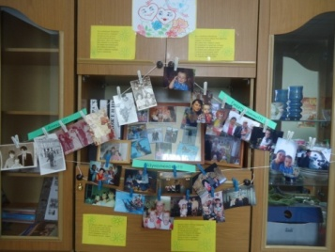
В день Семьи, Любви и Верности в Верхней Туре была организована фотовыставка под названием «Дружная семья». В мероприятии приняли участие семьи Шуколюковых, Гизатуллиных, Анкуда. На выставке были представлены интересные моменты из жизни участников. В преддверии этого праздника специалисты ОССО оформили информационный стенд с рекомендациями «Как сохранить и укрепить семейный союз». Совместно со специалистом УСП отдела гарантий и льгот Собениной Ольгой Алексеевной организовано мероприятие для семей, с детьми-инвалидами. Спонсоры поздравили с праздником и вручили маленькие подарки: купоны с 10% скидкой магазина одежды для детей «Капризулька» ИП. Рубцовой Светланы Аркадьевны.
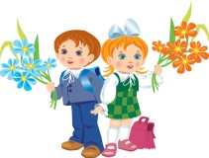
Собери ребенка в школу
В августе месяце был дан старт традиционной ежегодной акции «Собери ребенка в школу», организованной Комплексным центром социального обслуживания населения.
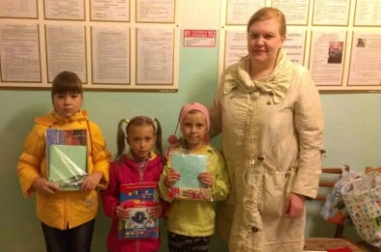
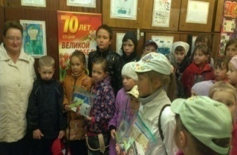
Помните, как в детстве мы готовились к школе? Как рассматривали новые портфели, как крутились перед зеркалом в новой формой, с какой любовью раскладывали по пеналу ручки, карандаши и надевали на тетради новенькие обложки? Есть семьи, в которых дети не могут получить всего этого. Поэтому каждый год перед 1 сентября проходит акция, цель которой – помочь многодетным, малообеспеченным семьям и семьям, находящимся в социально- опасном положении, подготовить своих школьников, а ребятам с удовольствием начать новый учебный год. Неравнодушные горожане от чистого сердца дарили одежду, обувь, канцелярские принадлежности и детские книги. Заботливые школьники также откликнулись на призыв принять участие в акции и принесли для сверстников канцтовары, письменные принадлежности, книги. Ежегодную благотворительную помощь оказывает жительница города Кушвы, не называющая своей фамилии. С ее помощью было собрано порядка 20 школьных наборов.
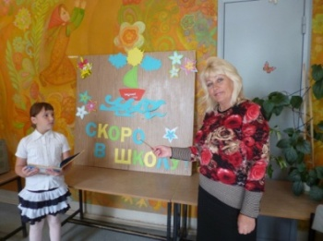
На территории двух муниципальных округов были организованы праздники, посвященные началу нового учебного года. Мероприятие подготовили и провели специалисты по социальной работе отделения профилактики безнадзорности детей, отделения срочного социального обслуживания совместно с работниками библиотеки. Во время праздника детям из многодетных семей, малообеспеченных семей были вручены наборы учебных принадлежностей. Теперь в ранце у каждого из них будет самое необходимое. И 1 сентября станет для маленьких учеников ярким и запоминающимся праздником.

